《在线课堂》学习单
班级： 姓名：
单元 | 数学6年级 第六单元
课题 | 有趣的平衡
温故  知新 | 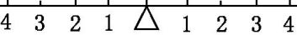  1．右边刻度3处挂6个棋子,左边刻度2处应挂( )个棋子才能平衡。  2．右边刻度1处挂3个棋子,现在要在左边挂1个棋子,应挂在刻度( )处才能平衡。
自  主  攀  登 | 3．小明探究杠杆的平衡条件，挂钩码前，调节杠杆在水平位置平衡，杠杆上每个距离相等，杆上A、B、C、D的位置如图所示，当A点挂4个钩码时，下列操作中能使杠杆在水平位置平衡的是（ ）。  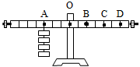  A.在B点处挂5个钩码 B.在C点处挂4个钩码  C.在D点处挂1个钩码 D.在D点处挂2个钩码
稳中  有升 | 4．要保持杠杆平衡,同一侧的刻度和所挂的棋子数成( )比例关系。  5. 从一个等腰梯形上底的端点画高,把下底分为1∶3两段。下底长80厘米,并且高等于下底的。求梯形的面积。
说句心里话

